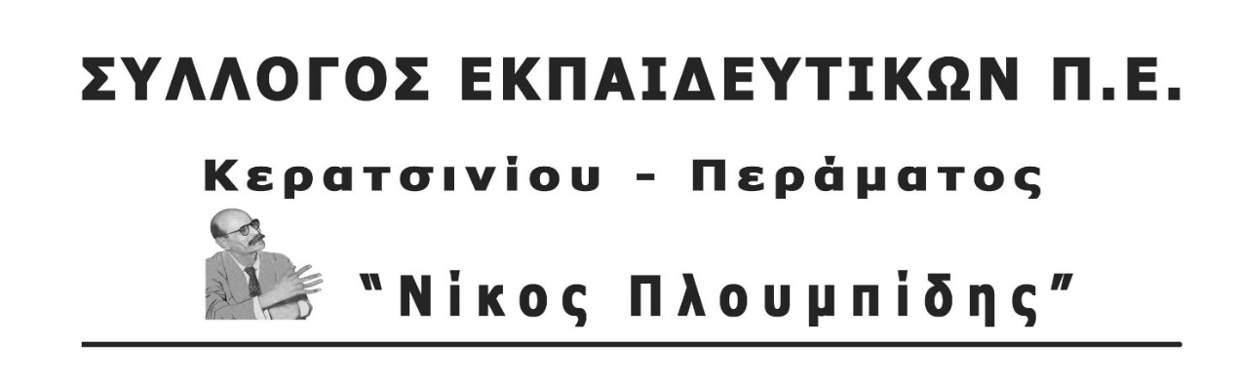
Συναδέλφισσα, συνάδελφε,
Το διοικητικό συμβούλιο του συλλόγου μας σε καλεί να συμμετάσχεις στην ανοιχτή συνεδρίαση μέσω τηλεδιάσκεψης την Τετάρτη 13/01/2021 στις 19.30 σε μία συζήτηση με θέματα της τρέχουσας επικαιρότητας:
- Το άνοιγμα των σχολείων χωρίς τη λήψη ουσιαστικών μέτρων που βάζει σε κίνδυνο την υγεία μας- διεκδικητικό πλαίσιο-πρόγραμμα δράσης
- Ενημέρωση για την έκθεση Πισσαρίδη και τις επιπτώσεις στην εκπαίδευση, ασφαλιστικό, εργασιακά
- Θέματα αναπληρωτών (μισθολογικά, τρίμηνες συμβάσεις κλπ.)
- Άλλα τρέχοντα
Αυτήν την ώρα που η επίθεση της κυβέρνησης κλιμακώνεται σε όλες τις πτυχές της οικονομικής και κοινωνικής ζωής απαιτείται σωστή ενημέρωση και οργάνωση του αγώνα εκπαιδευτικών, γονιών, μαθητών και όλων των εργαζομένων σε δημόσιο και ιδιωτικό τομέα.
Ο ΣΎΝΔΕΣΜΟΣ ΓΙΑ ΤΗ ΤΗΛΕΔΙΑΣΚΕΨΗ ΕΙΝΑΙ:
https://minedu-primary.webex.com/meet/vvatistas

